INDICAÇÃO Nº 4729/2016

Sugere ao Poder Executivo Municipal operação “tapa-buraco” na Rua João Bueno Quirino Filho, defronte ao nº 1622, Jardim Gerivá.

Excelentíssimo Senhor Prefeito Municipal,

Nos termos do Art. 108 do Regimento Interno desta Casa de Leis, dirijo-me a Vossa Excelência para sugerir que, por intermédio do Setor competente, seja executada operação “tapa-buraco” na Rua João Bueno Quirino Filho, defronte ao nº 1622, Jardim Gerivá.

**Justificativa:**

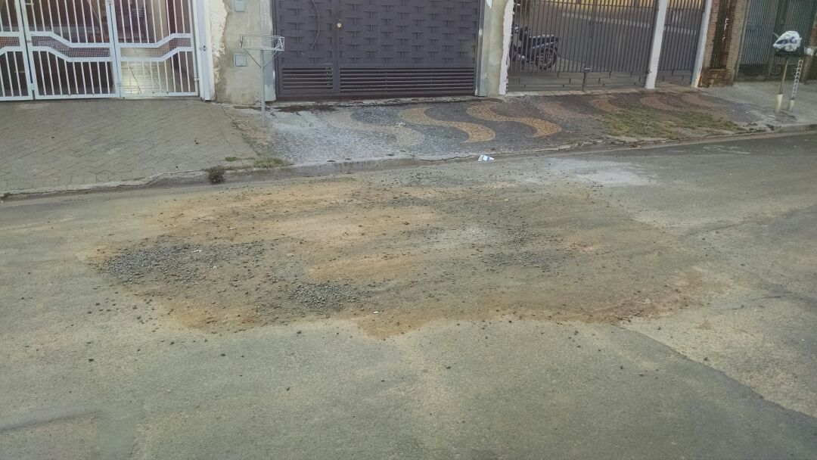

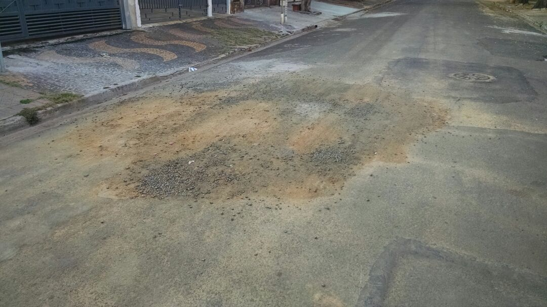

Conforme solicitação dos moradores do bairro e demais condutores de veículos, solicito reparo na camada asfáltica do local acima indicado (conforme fotos), uma vez que a Poder Executivo Municipal realizou serviço no local e até a presente data não vieram recapear o local, o que vem causando transtornos aos moradores próximos.

Plenário “Dr. Tancredo Neves”, em 12 de setembro de 2.016.

**FABIANO W. RUIZ MARTINEZ**

“**PINGUIM”**

-vereador-